
Nuestra misión: “ Formar hombres y mujeres Cristianos , Nobles y Capaces ”

Curso: SEXTO BASICO

Asignatura: Inglés

Clase 6: TELLING THE TIME
Instructivo:

- Ingresa a google classroom con el código c2vwinr Desde esa plataforma también puedes aclarar dudas directamente con el profesor.
- Primero debes ver el power point “telling the time” (descárgalo para que puedas escuchar el audio)
- Luego, desarrollar actividades asignadas en contenido.
- Enviar la actividad finalizada al correo hruiz@colegionuevanazaret.cl. Si no puedes imprimir, desarrolla la tarea en tu cuaderno. Tómale una foto y envíala al email indicado.

Contenido:

- Looks the clocks and write the time. (Mira los relojes y escribe la hora )
Example:

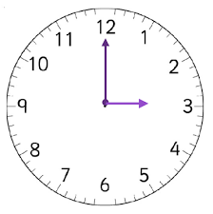 | It’s three o’clock

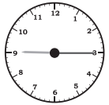  - ______________________ | 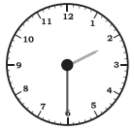  - ______________________ | 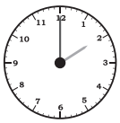  - ______________________
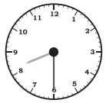  - ______________________ | 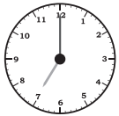  - ______________________ | 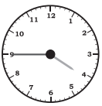  - ______________________

- Answer this questions using AT for the answers (responde las preguntas usa AT para las respuestas)

Example: What time do you have breakfast? I have breakfast at nine o’clock.

- What time do you study? ______________________________________
- What time do you have lunch? ___________________________________
- What time do you go to bed? ____________________________________
- What time do you watch tv?______________________________________

- Choose the correct daily routine and put the appropriate time on the clock. (go to bed, have breakfast, have lunch, get up) (escoge la rutina diaria correcta y pon la hora apropiada en el reloj)

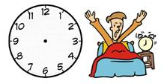 | I _______________________ at eight o’clock
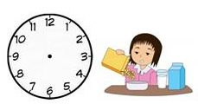 | I _______________________ at half past eight
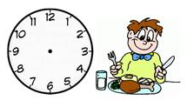 | I _______________________ at half past one
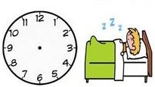 | I _______________________ at nine o’clock
- Write 3 sentences about daily routines in your home.
Example: My mom makes dinner at seven o’clock / We do exercise at half past five.

- ____________________________________________________________________________
- ____________________________________________________________________________
- ____________________________________________________________________________

